
ПРОЕКТ

СОБРАНИЕ ДЕПУТАТОВ МИАССКОГО ГОРОДСКОГО ОКРУГА
ЧЕЛЯБИНСКАЯ ОБЛАСТЬ
__________________СЕССИЯ СОБРАНИЯ ДЕПУТАТОВ МИАССКОГО ГОРОДСКОГО ОКРУГА ПЯТОГО СОЗЫВА
РЕШЕНИЕ № _____
от ___________ 2020 г.
О присвоении наименования территории санатория-профилактория АО «АЗ»УРАЛ» на оз.Тургояк Миасского городского округа

Рассмотрев предложение Главы Миасского городского округа Тонких Г.М. о присвоении наименования территории санатория-профилактория АО «АЗ»УРАЛ» на оз.Тургояк Миасского городского округа, учитывая рекомендации постоянной комиссии по вопросам законности, правопорядка и местного самоуправления, рекомендации экспертной комиссии по наименованию объектов, расположенных на территории Миасского городского округа (протокол от 16.06.2020 г.), в соответствие с Положением «О порядке присвоения наименований муниципальным объектам в Миасском городском округе», утвержденным Решением Собрания депутатов Миасского городского округа от 31.03.2006г. №6, руководствуясь Федеральным законом от 06.10.2003 г. №131 – ФЗ «об общих принципах организации местного самоуправления в Российской Федерации» и Уставом Миасского городского округа, Собрание депутатов Миасского городского округа
РЕШАЕТ:
1. Присвоить наименование санатория-профилактория АО «АЗ»»УРАЛ» на оз.Тургояк Миасского городского округа – «Территория южного побережья оз.Тургояк, 17».
2. Утвердить Адресную схему расположения объектов на санатория-профилактория АО «АЗ»»УРАЛ» на оз.Тургояк Миасского городского округа согласно приложению к настоящему Решению.
3. Настоящее Решение опубликовать в установленном порядке.
4. Контроль исполнения настоящего решения возложить на постоянную комиссию по вопросам законности, правопорядка и местного самоуправления.

Председатель Собрания депутатов
Миасского городского округа Е.А. Степовик

Глава
Миасского городского округа Г.М. Тонких

Приложение №1
к решению Собрания депутатов
Миасского городского округа
от _____________ № _________

Адресная схема расположения санатория-профилактория АО «АЗ»»УРАЛ» на оз.Тургояк Миасского городского округа

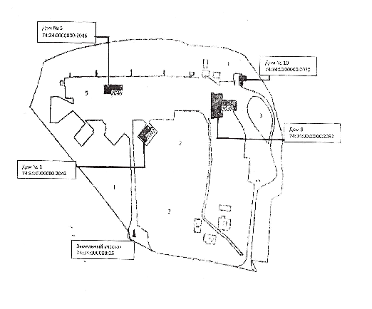

Условные обозначения:
Строение 1 – Строение 3 - номера объектов территории санатория-профилактория АО «АЗ»»УРАЛ» на оз.Тургояк Миасского городского округа

